รายงานการปฏิบัติราชการประจำเดือน
ข้อมูล ณ วันที่ 30 เมษายน 2569

รายงานการปฏิบัติราชการประจำ เดือน เมษายน 2569
ประจำปีงบประมาณ พ.ศ. 2569
สถานีตำรวจบางมะเดื่อ

1. งานอำนวยการ

วันที่ 6 เมษายน 2569 เวลา 14.00 น. ข้าราชการงานอำนวยการได้ดำเนินการจัดทำโครงการอาหารกลางวันเพื่อเป็นสวัสดิการให้แก่ข้าราชการตำรวจในสังกัด โดยร่วมกันปลูกต้นสับปะรด บริเวณพื้นที่ว่างหลังอาคารที่ทำการ สภ.บางมะเดื่อ
ภาพประกอบ
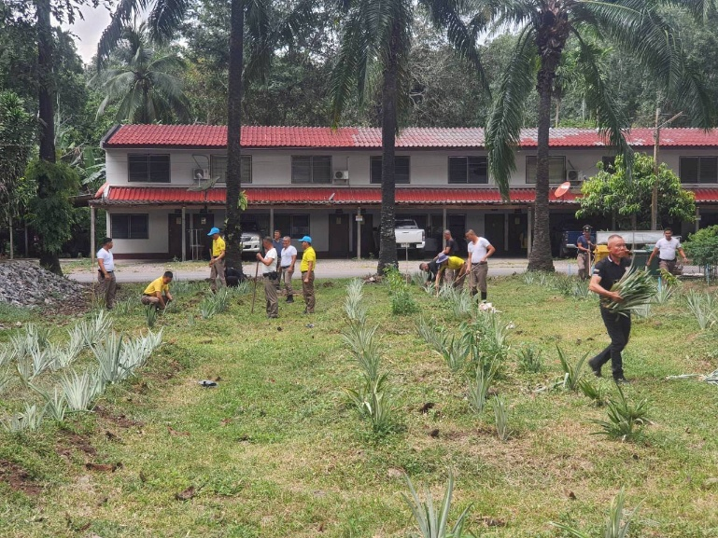
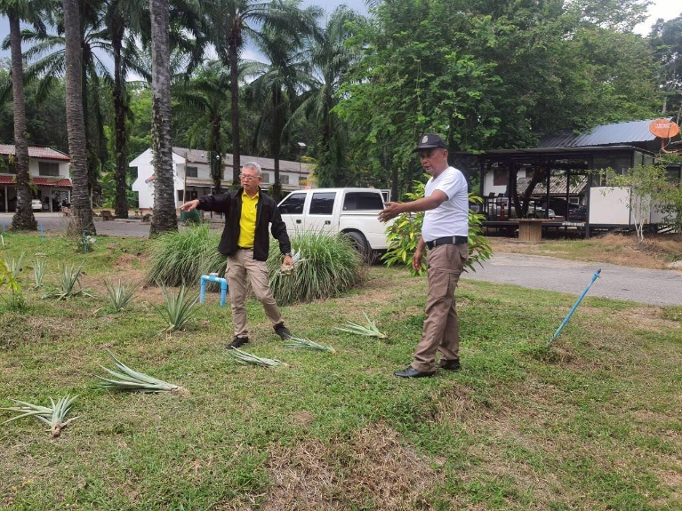

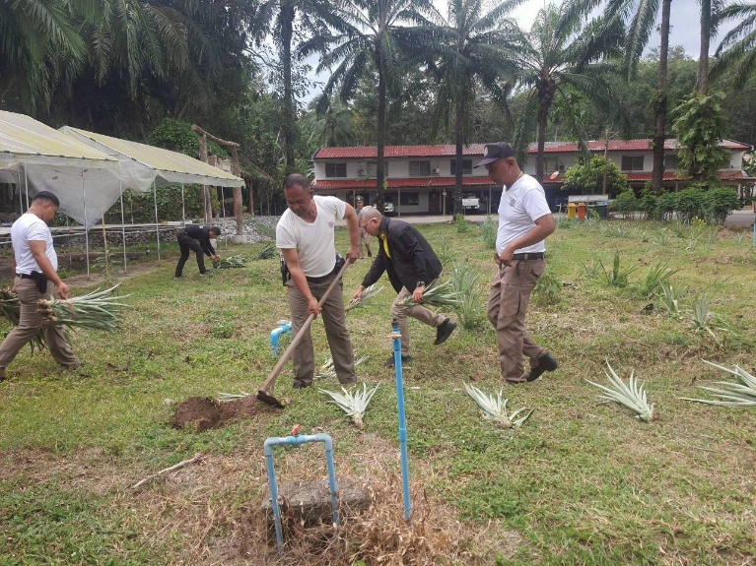

1. งานอำนวยการ

วันที่ 10 เมษายน 2569 เวลา 16.30 น. พ.ต.อ.โชคชัย สุทธิเมฆ ผกก.สภ.บางมะเดื่อ และข้าราชการ งานอำนวยการได้ดำเนินการพัฒนาบริเวณหน้าอาคารที่ทำการ สภ.บางมะเดื่อ เพื่อไว้เป็นที่พักบริการให้กับประชาชนที่มารอรับบริการงานของสถานีตำรวจ เพื่อเป็นการสร้างภาพลักษณ์ที่ดีของหน่วยงาน

ภาพประกอบ

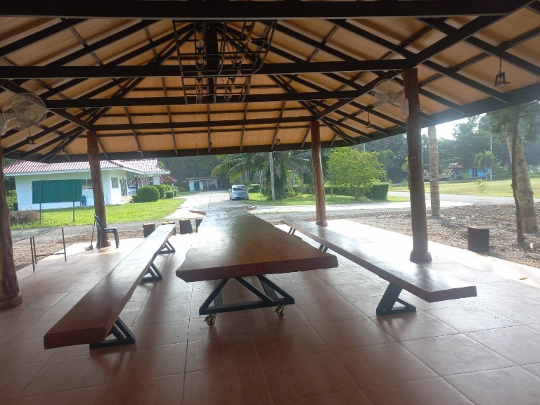

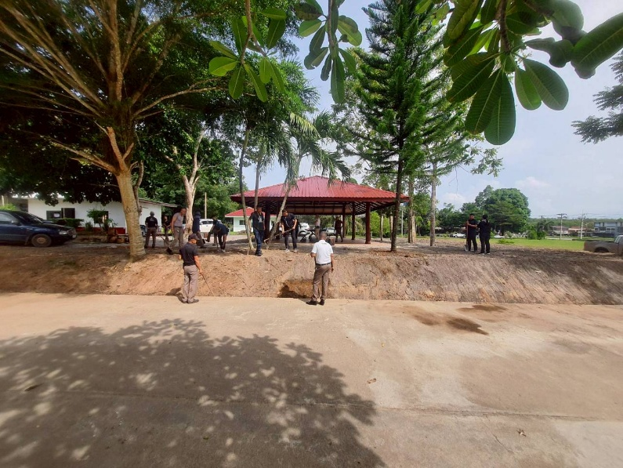
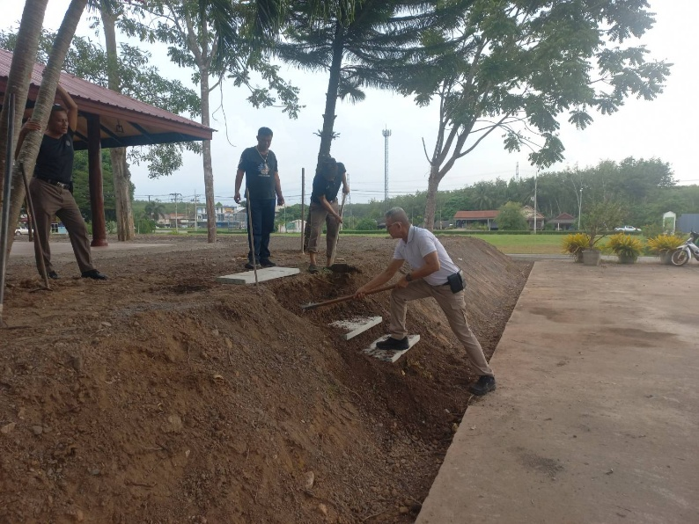

1. งานอำนวยการ

วันที่ 15 เมษายน 2569 เวลา 10.00 น. พ.ต.อ.โชคชัย สุทธิเมฆ ผกก.สภ.บางมะเดื่อ และงานอำนวยการ ได้จัดทำโครงการจิตอาสาห้วงเทศกาลสงกรานต์ โดยจัดให้มีกิจกรรมการพัฒนา ตัดหญ้า ตัดกิ่งไม้ ทำความสะอาดบริเวณหน้าจุดตรวจหน้า สภ.บางมะเดื่อ

ภาพประกอบ
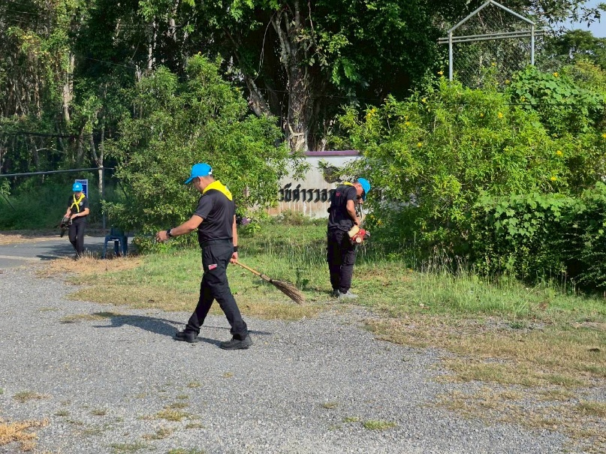

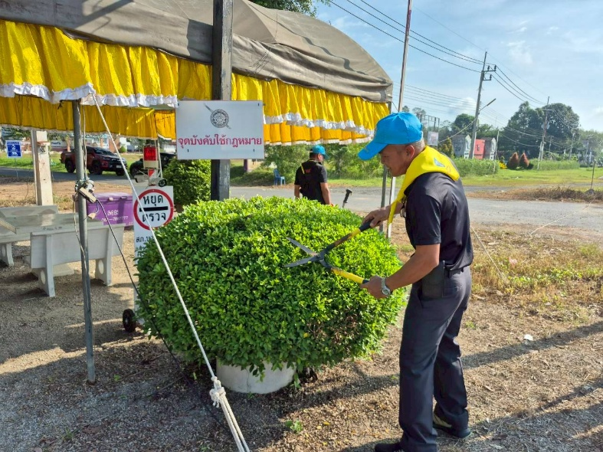
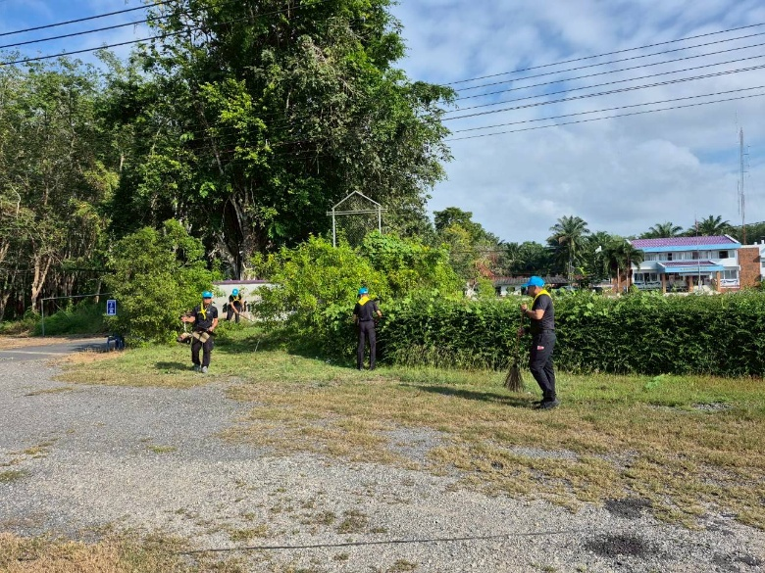

1. งานอำนวยการ

วันที่ 20 เมษายน 2569 เวลา 10.00 น. พ.ต.ท.หญิง ศิริพร สัมพันธ์ศรี สว.อก.สภ.บางมะเดื่อ และข้าราชการตำรวจงานอำนวยการ ได้ร่วมกันตรวจสอบสภาพรถยนต์ของทางราชการ บริเวณหน้าจุดตรวจหน้า สภ.บางมะเดื่อ
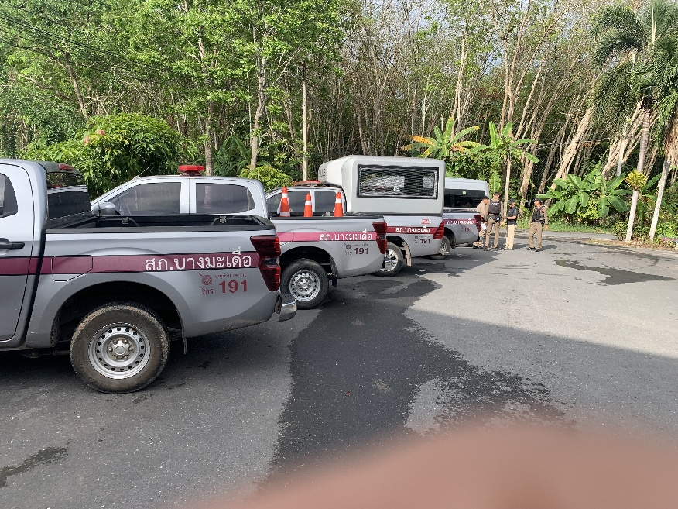
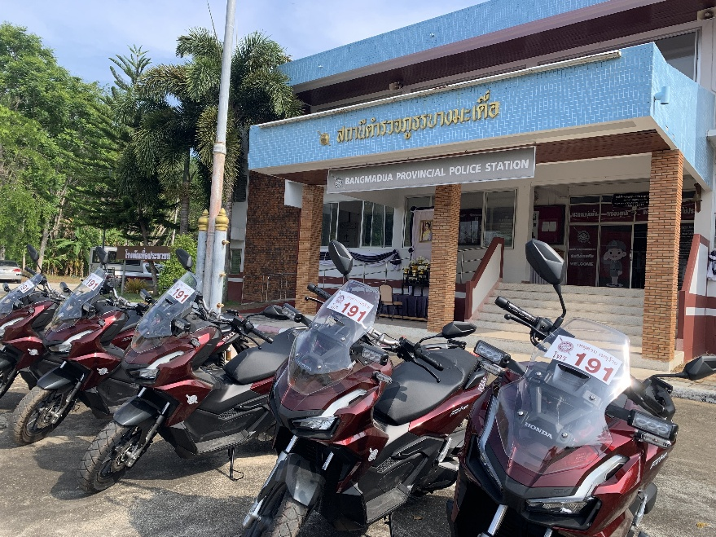
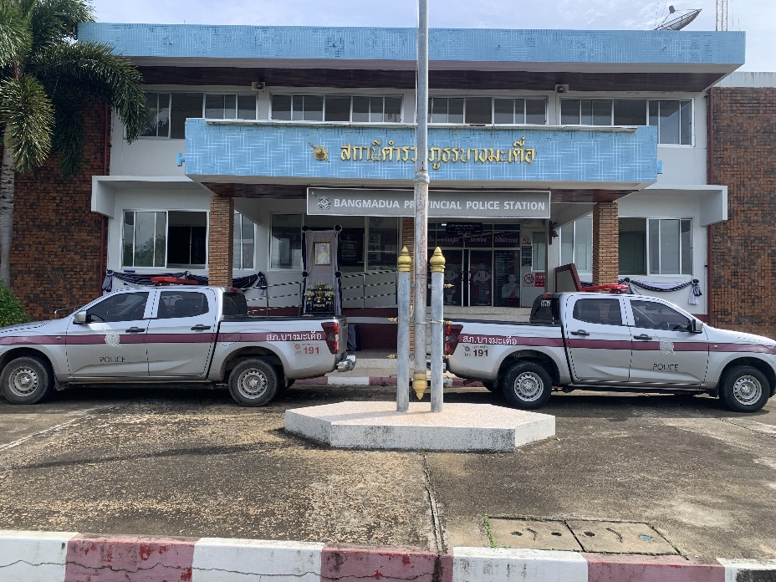

1. งานอำนวยการ

วันที่ 29 เมษายน 2569 เวลา 09.00 น. พ.ต.ท.สุนทร ธฤตเกษตร รอง ผกก.ป.สภ.บางมะเดื่อ พร้อมคณะกรรมการตรวจสอบสิ่งของหลวงและข้าราชการงานอำนวยการ ได้ร่วมกันตรวจสอบสิ่งของหลวง เช่น อาวุธปืน บริเวณหน้าห้อง ศปก.สภ.บางมะเดื่อ

